Масленица в живописи русских художников.
Ой да масленица на двор въезжает, Широкая на двор въезжает!
Ой да масленица, погости недельку, Широкая, погости другую!
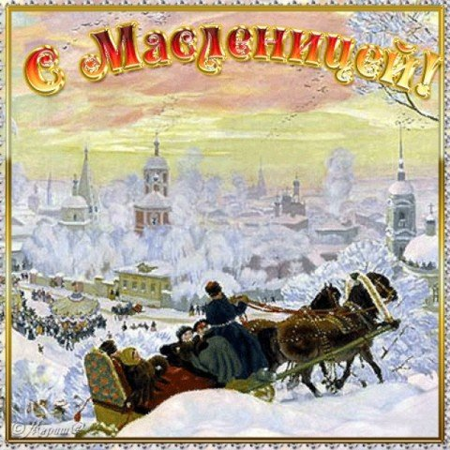
Кожин Семен, "Масленица.Проводы. Россия 17 век".
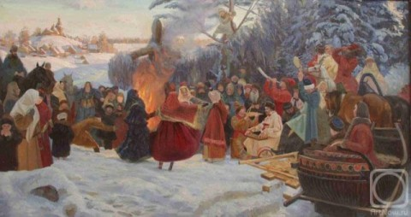
Кустодиев "Масленица, 1916."
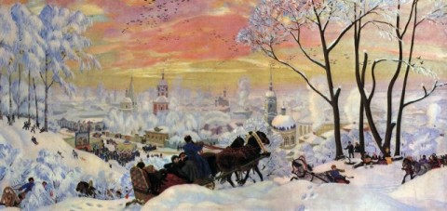
Кустодиев "Масленица, 1920".
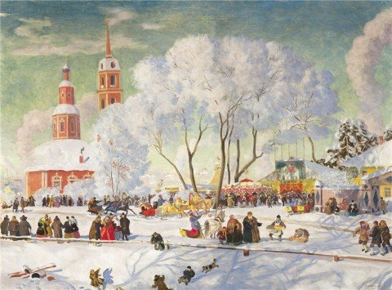
Анна Виноградова, "Масленица"
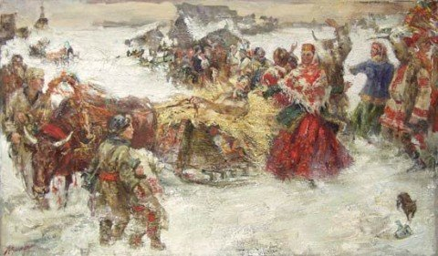
Валерий Сыров, "Масленица"
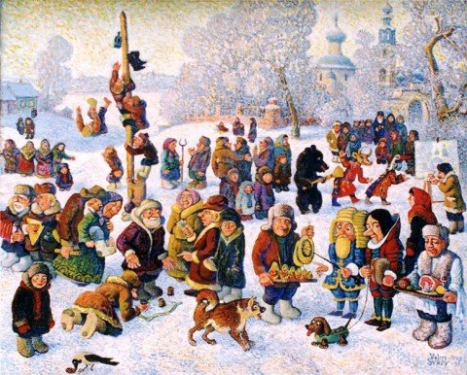
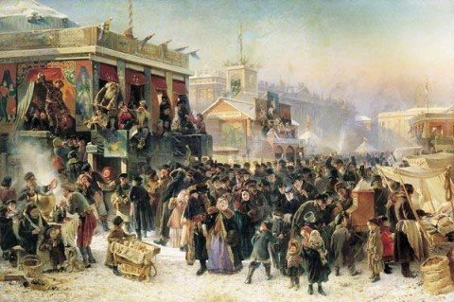
Шурихина Ирина "Масленица"
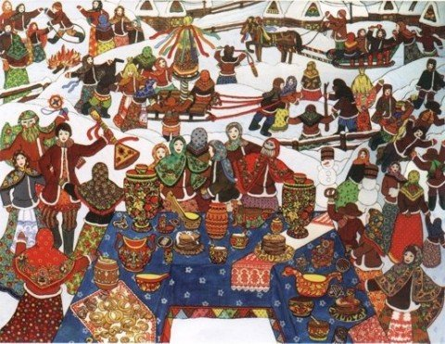
Шелякин Анатолий "Масленица"
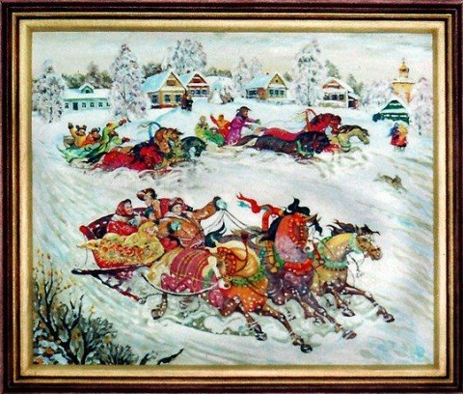
Кустодиев "Деревенская масленица. Гармонист" 1916
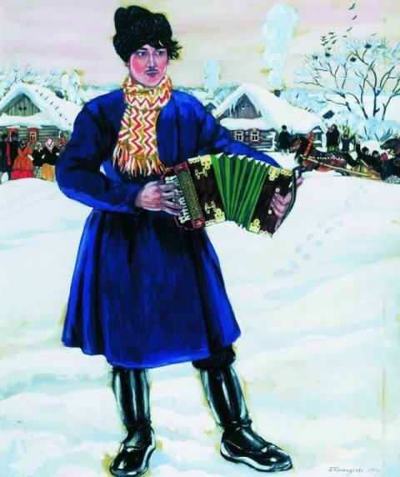
Белых Валентин, "Собор Александра Невского. Масленица" 1908
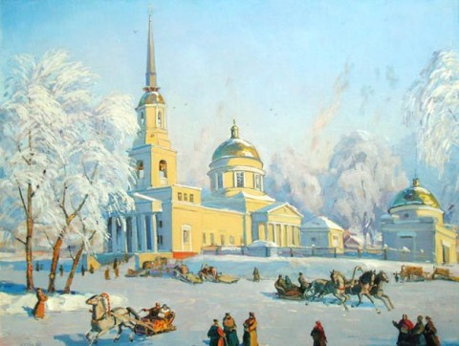
Васильева Людмила "Масленица"
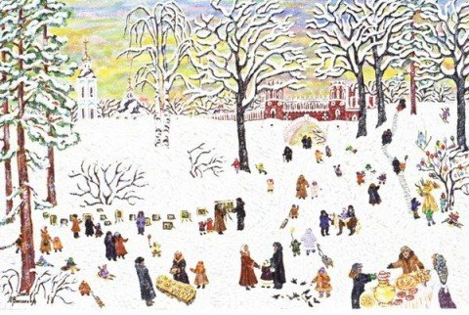
Френц "Масленица, 1903".
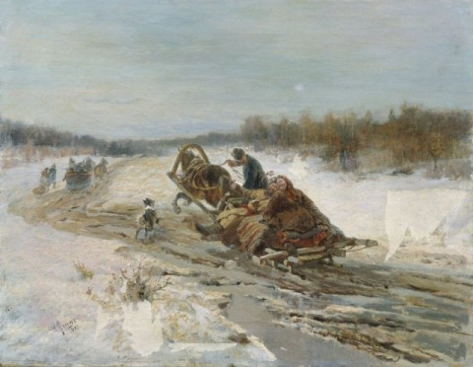
Брусилов. Масленица.
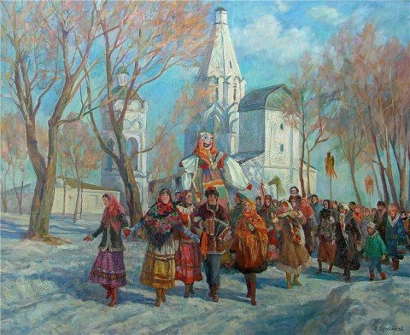
Анна Виноградова "Масленица"
